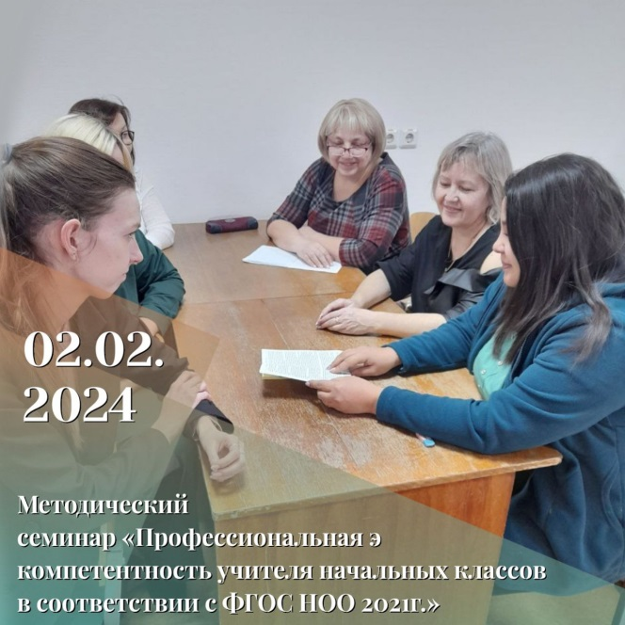
Вопрос реализации обновленных в 2021 году федеральных государственных образовательных стандартов все еще является актуальным для педагогических коллективов образовательных учреждений.

Начальная школа закладывает фундамент всего общего образования и во многом определяет дальнейшее успешное развитие ребенка на протяжении всего обучения в школе. Ключевую роль здесь играет учитель начальных классов. Обновленный ФГОС НОО призван стать для него направляющим руководством для достижения новых профессиональных вершин в вопросах воспитания и обучения будущих поколений.
На семинаре учителями начальных классов были рассмотрены нормативно-правовые и методологические основы обновленного ФГОС НОО:
📌 изменения требований к предметным результатам в рамках реализации обновленных ФГОС НОО;
📌 изменение оценочной деятельности в образовательной организации в связи с внедрением обновленных ФГОС НОО;
📌 вопросы развития внутренней системы оценки качества образования (ВСОКО).

Семинар провела Демчук Н.А., к.п.н., доцент кафедры дошкольного и начального образования МАОУ ДПО ИПК, почетный работник общего образования РФ.

